


JAVA程序设计
上机实验报告

专业班级： 计算机2101班
学 号： 2104230414
姓 名： 张清晨

计算机科学与工程学院
2022年9月20日

上机项目4. 数据库编程基础

一、上机学时：4学时

二、上机日期： 2022.12.7 第 15 周

三、上机目的与要求：
新建Item商品表，运用JDBC实现对Item表中记录的增删改查操作。
Item表结构如下：（3个字段）
字段 | 类型 | 长度 | 备注
itemID | int | 默认 | 商品序号
ItemName | String | 50 | 商品名
ItemPrice | float | 默认 | 商品价格

四、设计思路：
创建JDBCDemo类，在主方法中先创建扫描器，声明Connection引用，再依次加载驱动类、创建数据库连接和创建 Statement 对象，再用while(true)来实现无限循环，在循环体中先打印出菜单，再输入一个选择，使用switch函数判断输入的选择，调用创建的函数来实现菜单增、删、改、查及退出功能。
- 导入java.sql包中的所有类和java.util包中的Scanner类。
- 创建addItem类，定义add_item方法来增加商品。依次输入商品id、商品名、商品价格，定义一个整型count来做出判断，运用executeUpdate的方法在数据库中增加记录，如果增加的商品数据库中已经存在，则打印显示“Item Add False！”，如果原来数据库不存在输入的商品则打印“Successfully inserted 1 record！”。
- 创建deleteItem类，定义delete_item方法来删除商品。输入商品id，定义一个整型count来做出判断，运用executeUpdate的方法在数据库中按商品id删除记录，如果数据库中存在该商品id则会将其删除并打印显示“Successfully delete XXX record”,如果不存在该商品id则会打印“Item Delete False!”。
- 创建updateItem类，定义update_item方法来修改商品。依次输入商品id，更新的商品价格，定义一个整型count来做出判断，运用executeUpdate的方法对数据库的价格进行修改，如果数据库中存在该商品id则会更新该商品的价格并显示打印“Successfully update XXX record!”，如果原来数据库不存在该商品序号则会显示“Item Update False!”。
- 创建findItem类，定义find_item方法来查找商品。使用if，else if函数实现三种查询功能，分别是商品id查询、商品名称查询以及商品价格查询，首先定义一个整型i来选择查询方式，然后输入对应的想要查询的商品id或者商品名或者商品价格，运用executeQuery的方法对数据库中的对应数据进行查询，然后将其打印呈现出来。
- 创建exitItem类，定义exit_system方法实现退出功能。打印“Bye,Have a nice day!”退出程序。
- 创建JDBCDemo类，定义主方法。 创建扫描器，获取控制台输入的值，声明Connection 引用，再依次加载驱动类、创建数据库连接和创建 Statement 对象，用while(true)来实现无限循环，循环体中先打印出菜单，再输入一个选择，使用switch函数判断输入的选择：输入1，调用addItem类中的add_item方法增加商品；输入2，调用deleteItem类中的delete_item方法删除商品；输入3，调用updateItem类中的delete_item方法修改商品；输入4，调用findItem类中的delete_item方法查找商品；输入0，调用exitSystem类中的exit_system方法跳出while循环；输入其他的选择，提示用户重新输入正确的选择。

五、遇到的问题，及解决办法：
问题：如果delete或update的商品不存在，不知道怎么办
解决方法：定义一个整型count，如果删除或修改失败，就显示"Item Delete False！"或"Item Delete False！"
整体上没有什么大问题，将第四次上机指导和第三次上机内容结合即可，有些小细节没想到，跟同学讨论后都逐一解决

六、源代码：
package 上机实验4;
import java.sql.*;
import java.util.Scanner;// 引入Scanner类

class addItem{// 定义addItem类
public static void add_item(Statement stat,Scanner sc) {// 定义add_item方法
System.out.println("input id to add:");// 提示输入要增加的id
int ItemID=sc.nextInt();// 输入id
System.out.println("input name to add:");
String ItemName=sc.next();
System.out.println("input price to add:");
float ItemPrice=sc.nextFloat();
int count=0;
try {
count=stat.executeUpdate("insert into Item values('"+ItemID+"','"+ItemName+"','"+ItemPrice+"')");// 在数据库中增加记录
}
catch(SQLException e) {
e.printStackTrace();
}
if(count==0) {
System.out.println("Item Add False！");
}
else {
System.out.println("Successfully inserted "+count+" record！");
}
}
}

class deleteItem{// 定义deleteItem类
public static void delete_item(Statement stat,Scanner sc) {// 定义delete_item方法
System.out.println("input id to delete:");// 提示输入要删除的id
int ItemID=sc.nextInt();// 输入id
int count=0;
try {
count=stat.executeUpdate("delete from Item where itemID="+ItemID);// 按条件删除记录
}
catch(SQLException e) {
e.printStackTrace();
}
if(count>0) {
System.out.println("Successfully delete "+count+" record！");
}
else {
System.out.println("Item Delete False！");
}
}
}

class updateItem{// 定义updateItem类
public static void update_item(Statement stat,Scanner sc) {// 定义update_item方法
System.out.println("input id to update:");// 提示输入要修改的id
int ItemID=sc.nextInt();// 输入id
System.out.println("input price to update:");
float ItemPrice=sc.nextFloat();
int count=0;
try {
count=stat.executeUpdate("update Item set itemPrice='"+ItemPrice+"' where itemID='"+ItemID+"'");// 按条件修改记录
}
catch(SQLException e) {
e.printStackTrace();
}
if(count>0) {
System.out.println("Successfully update "+count+" record！");
}else {
System.out.println("Item Update False！");
}

}
}

class findItem{// 定义findItem类
public static void find_item(Statement stat,Scanner sc) {// 定义find_item方法
System.out.println("Please enter the attribute to query：");
System.out.println("1-ItemID,2-ItemName,3-ItemPrice");
int i=sc.nextInt();
if(i==1) {
System.out.println("Please enter the ItemID to query：");
int ItemID=sc.nextInt();
ResultSet rs=null;
try {
rs=stat.executeQuery("select * from Item where itemId="+ItemID);// 按条件查询
}
catch(SQLException e) {
e.printStackTrace();
}
//打印表头信息
System.out.println("=====================================");
System.out.println("序号 \t 商品名 \t 价格");
System.out.println("-------------------------------------");
//循环打印结果集中的每一条记录
try {
while(rs.next()) {
int iid=rs.getInt(1);
String iname=rs.getString(2);
float iprice=rs.getFloat(3);
//打印本条记录的内容
System.out.println(iid+"\t"+iname+"\t"+iprice+"\t");
}
System.out.println("======================================");
}
catch(SQLException e) {
e.printStackTrace();
}
try {
//关闭结果集合
rs.close();
}
catch(SQLException e) {
e.printStackTrace();
}
}
else if(i==2) {
System.out.println("Please enter the ItemName to query：");// 提示输入要查找的名字
String ItemName=sc.next();
ResultSet rs=null;
try {
rs=stat.executeQuery("select * from Item where itemName like '%"+ItemName+"%'");// 按条件模糊查询
}
catch(SQLException e) {
e.printStackTrace();
}
//打印表头信息
System.out.println("=====================================");
System.out.println("序号 \t 商品名 \t 价格");
System.out.println("-------------------------------------");
//循环打印结果集中的每一条记录
try {
while(rs.next()) {
// 获取当前记录中第一列内容
int iid=rs.getInt(1);
// 获取当前记录中第二列内容
String iname=rs.getString(2);
// 获取当前记录中第三列内容
float iprice=rs.getFloat(3);
//打印本条记录的内容
System.out.println(iid+"\t"+iname+"\t"+iprice+"\t");
}
System.out.println("=====================================");
}
catch(SQLException e) {
e.printStackTrace();
}
try {
//关闭结果集合
rs.close();
}
catch(SQLException e) {
e.printStackTrace();
}
}
else if(i==3) {
System.out.println("Please enter the ItemPrice to query：");
float ItemPrice=sc.nextFloat();
ResultSet rs=null;
try {
rs=stat.executeQuery("select * from Item where itemPrice="+ItemPrice);
}
catch(SQLException e) {
e.printStackTrace();
}
//打印表头信息
System.out.println("=====================================");
System.out.println("序号 \t 商品名 \t 价格");
System.out.println("-------------------------------------");
//循环打印结果集中的每一条记录
try {
while(rs.next()) {
int iid=rs.getInt(1);
String iname=rs.getString(2);
float iprice=rs.getFloat(3);
//打印本条记录的内容
System.out.println(iid+"\t"+iname+"\t"+iprice+"\t");
}
System.out.println("=====================================");
}
catch(SQLException e) {
e.printStackTrace();
}
try {
//关闭结果集合
rs.close();
}
catch(SQLException e) {
e.printStackTrace();
}
}
}
}

class exitSystem{// 定义exitItem类
public static void exit_system(){// 定义exit_system方法
System.out.println("Bye,Have a nice day!");
System.exit(0);// 退出程序
}
}

public class JDBCDemo {
public static void main(String[] args){
Scanner sc=new Scanner(System.in);
//声明 Connection 引用
Connection con=null;
try{
//加载驱动类
Class.forName("org.sqlite.JDBC");
//创建数据库连接
con=DriverManager.getConnection("jdbc:sqlite://d:/javakeshe/bookstore.s3db");
//创建 Statement 对象
Statement stat=con.createStatement();
while(true) {// 无限循环
// 显示菜单
System.out.println("-------------------------------------");
System.out.println("1-add,2-delete,3-update,4-find,0-exit");
System.out.println(" please input your choice: ");
System.out.println("-------------------------------------");
int choice=sc.nextInt();// 记录用户输入的选择
switch(choice) {// 使用switch函数判断输入的选择
case 1:// 增加商品
addItem.add_item(stat, sc);// 调用addItem类中的add_item方法
break;
case 2:// 删除商品
deleteItem.delete_item(stat, sc);// 调用deleteItem类中的delete_item方法
break;
case 3:// 修改商品
updateItem.update_item(stat, sc);// 调用updateItem类中的delete_item方法
break;
case 4:// 查找商品
findItem.find_item(stat, sc);// 调用findItem类中的delete_item方法
break;
case 0:// 跳出while循环
exitSystem.exit_system();// 调用exitSystem类中的exit_system方法
break;
default:// 输入了不正确的选择
System.out.println("please input correct choice!");// 提示用户重新输入正确的选择
}
}
}
catch(Exception e){
e.printStackTrace();
}
finally{
try{
//关闭数据库连接
con.close();
}
catch(Exception e){
e.printStackTrace();
}
}
}
}

七、运行结果：

1.增添功能：
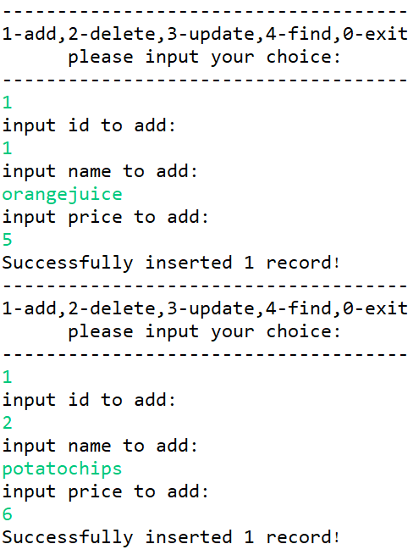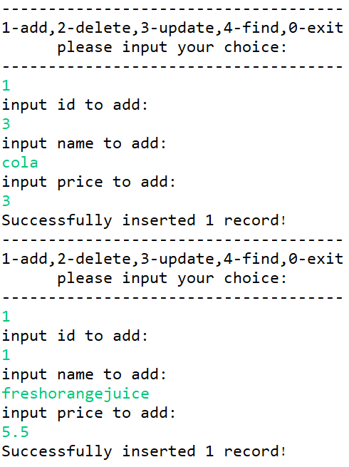
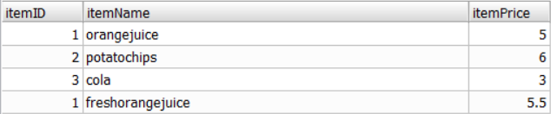

2.删除功能：
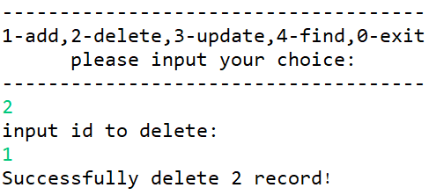
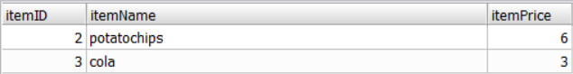
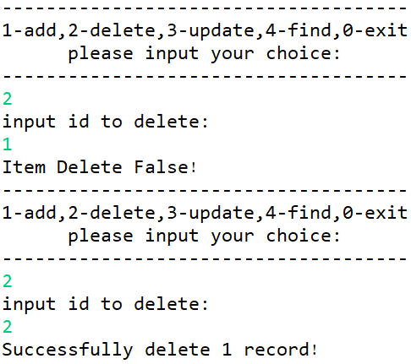

3.修改功能：
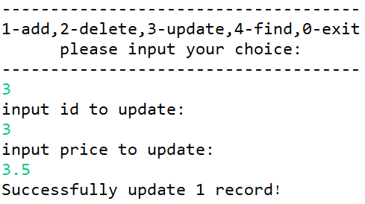

4.查询功能：
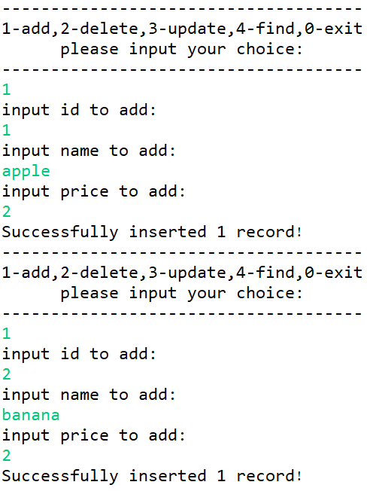
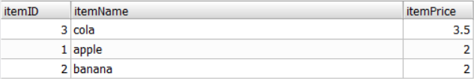
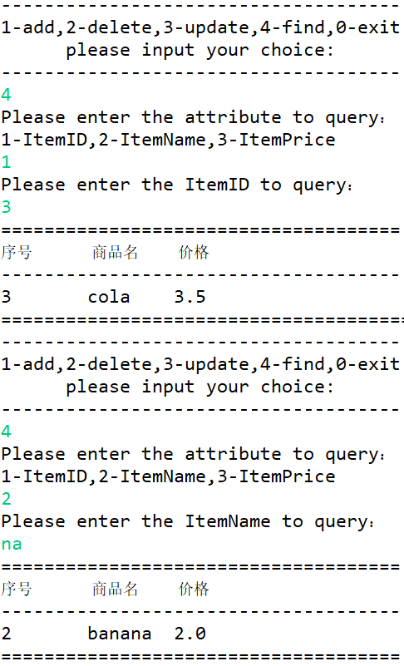
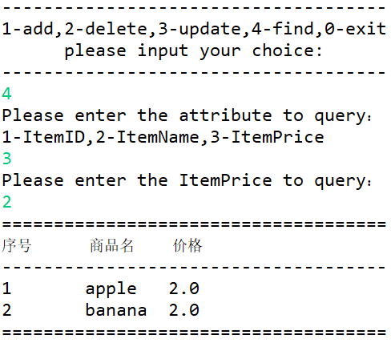

5.退出功能：
